Одесский колледж компьютерных технологий «Сервер»

Отчет по практической работе №6
«РАЗРАБОТКА ГРАФИЧЕСКИХ ПРИЛОЖЕНИЙ»

Выполнил:
студент группы К15.1
Венгерович Илья
Проверил:
Рудниченко Н.Д.

Одесса 2018
Содержание

ВВЕДЕНИЕ 2
ТЕОРЕТИЧЕСКАЯ ЧАСТЬ 3
ПРАКТИЧЕСКАЯ ЧАСТЬ 6
ВЫВОД 14
ЛИТЕРАТУРА 15

ВВЕДЕНИЕ

Цель данной лабораторной работы рассмотреть способы разработки графических приложений в java.

ТЕОРЕТИЧЕСКАЯ ЧАСТЬ
Обработка любого события (нажатие кнопки, щелчок мышью и др.) состоит в связывании события с методом, его обрабатывающим. Принцип обработки событий, начиная с Java 2, базируется на модели делегирования событий. В этой модели имеется блок прослушивания события (EventListener), который ждет поступления события определенного типа от источника, после чего обрабатывает его и возвращает управление. Источник – это объект, который генерирует событие, если изменяется его внутреннее состояние, например, изменился размер, изменилось значение поля, произведен щелчок мыши по форме или выбор значения из списка. После генерации объект-событие пересылается для обработки зарегистрированному в источнике блоку прослушивания как параметр его методов – обработчиков событий.
Блоки прослушивания Listener представляют собой объекты классов, реализующих интерфейсы прослушивания событий, определенных в пакете java.awt.event. Соответствующие методы, объявленные в используемых интерфейсах, необходимо явно реализовать при создании собственных классов прослушивания. Эти методы и являются обработчиками события. Передаваемый источником блоку прослушивания объект-событие является аргументом обработчика события. Объект класса – блока прослушивания события необходимо зарегистрировать в источнике методом
источник.addСобытиеListener(объект_прослушиватель);
После этого объект-прослушиватель (Listener) будет реагировать именно на данное событие и вызывать метод «обработчик события». Такая логика обработки событий позволяет легко отделить интерфейсную часть приложения от функциональной, что считается необходимым при проектировании современных приложений. Удалить слушателя определенного события можно с помощью методаremoveСобытиеListener().
Источником событий могут являться элементы управления: кнопки (JButton,JCheckbox, JRadioButton), списки, кнопки-меню. События могут генерироваться фреймами и апплетами, как mouse- и key-события. События генерируются окнами при развертке, сворачивании, выходе из окна. Каждый класс-источник определяет один или несколько методов addСобытиеListener() или наследует эти методы
Когда событие происходит, все зарегистрированные блоки прослушивания уведомляются и принимают копию объекта события. Таким образом источник вызывает метод-обработчик события, определенный в классе, являющемся блоком прослушивания, и передает методу объект события в качестве параметра. В качестве блоков прослушивания на практике используются внутренние классы. В этом случае в методе, регистрирующем блок прослушивания в качестве параметра, используется объект этого внутреннего класса.
Каждый интерфейс, включаемый в блок прослушивания, наследуется от интерфейсаEventListener и предназначен для обработки определенного типа событий. При этом он содержит один или несколько методов, которые всегда принимают объект события в качестве единственного параметра и вызываются в определенных ситуациях.

ПРАКТИЧЕСКАЯ ЧАСТЬ
1. С помощью AWT/Swing/JavaFX создать форму, на которой расположено 3 кнопки и 2 метки. По нажатию по первой кнопке – метки меняют цвет на зеленый, по нажатию второй кнопки – цвет шрифта меток меняется на красный, по нажатию третьей кнопки все возвращается в исходный вид.
Main.java
package sample;

import javafx.application.Application;
import javafx.fxml.FXML;
import javafx.fxml.FXMLLoader;
import javafx.scene.Parent;
import javafx.scene.Scene;
import javafx.scene.control.Label;
import javafx.stage.Stage;

public class Main extends Application {

@FXML
Label label1;
@FXML
Label label2;

@Override
public void start(Stage primaryStage) throws Exception{
Parent root = FXMLLoader.load(getClass().getResource("sample.fxml"));
primaryStage.setTitle("Hello World");
primaryStage.setScene(new Scene(root, 300, 275));
primaryStage.show();
}

public static void main(String[] args) {
launch(args);
}

@FXML
public void changeBack()
{
label1.setStyle("-fx-background-color: red;" + label1.getStyle());
label2.setStyle("-fx-background-color: red;" + label2.getStyle());
}

@FXML
public void chandeText()
{
label1.setStyle("-fx-text-fill: red;" + label1.getStyle());
label2.setStyle("-fx-text-fill: red;" + label2.getStyle());
}

@FXML
public void changeBegin()
{
label1.setStyle("");
label2.setStyle("");
}
}
Sample.fxml
<?xml version="1.0" encoding="UTF-8"?>

<?import java.lang.*?>
<?import javafx.scene.control.*?>
<?import javafx.scene.layout.*?>
<?import javafx.scene.control.Button?>
<?import javafx.scene.control.Label?>
<?import javafx.scene.layout.AnchorPane?>

<AnchorPane maxHeight="-Infinity" maxWidth="-Infinity" minHeight="-Infinity" minWidth="-Infinity" prefHeight="400.0" prefWidth="600.0" xmlns="http://javafx.com/javafx/8" xmlns:fx="http://javafx.com/fxml/1" fx:controller="sample.Main">
<children>
<Button fx:id="changeback" layoutX="85.0" layoutY="251.0" mnemonicParsing="false" onAction="#changeBack" text="Button" />
<Label fx:id="label1" layoutX="91.0" layoutY="106.0" text="Label" />
<Label fx:id="label2" layoutX="187.0" layoutY="106.0" text="Label" />
<Button fx:id="changefont" layoutX="187.0" layoutY="251.0" mnemonicParsing="false" onAction="#chandeText" text="Button" />
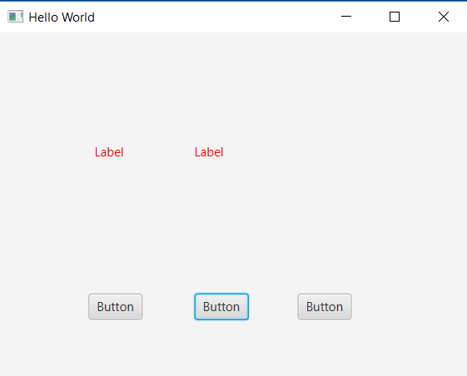
<Button fx:id="backall" layoutX="286.0" layoutY="251.0" mnemonicParsing="false" onAction="#changeBegin" text="Button" />
</children>
</AnchorPane>

Рисунок 1 - Результат выполнения задания 1
2. По выбору, средства AWT или Swing или JavaFX разработать систему состоящую из 3-х форм:
- форма авторизации (по логину и паролю)
- форму регистрации клиента в системе (метки подписей и поля для вода данных: Фамилия, Имя, Отчество, логин, пароль, проверка пароля, почтовый адрес, номер телефона.)
- форма приветствия зарегистрированного клиента (вывод его ФИО и других данных)
В системе:
- осуществить проверку ввода символов (в почтовом адресе должен быть символ @, номер телефона должен состоять только из чисел), при наличии ошибки – выводить предупреждающее пользователя сообщение.
- изменить цветовую схему системы (задать цвета форм, компонентов, типы шрифтов по своему вкусу)
Main.java
package sample;

import javafx.application.Application;
import javafx.fxml.FXMLLoader;
import javafx.scene.Parent;
import javafx.scene.Scene;
import javafx.stage.Stage;

public class Main extends Application {

static Stage prmStage;
static String login_name;
static String password;
static String fio;
static String tel;
static String email;

@Override
public void start(Stage primaryStage) throws Exception{
Parent root = FXMLLoader.load(getClass().getResource("sample.fxml"));
prmStage = primaryStage;
prmStage.setTitle("Hello World");
prmStage.setScene(new Scene(root));
prmStage.show();
}

public static void main(String[] args) {
launch(args);
}
}
Controller.java
package sample;

import javafx.fxml.FXML;
import javafx.fxml.FXMLLoader;
import javafx.scene.Parent;
import javafx.scene.Scene;
import javafx.scene.control.*;
import javafx.stage.Stage;

import java.io.Console;
import java.io.IOException;

import static sample.Main.*;

public class Controller {

@FXML
Label hi;

@FXML
TextField login, pass;

@FXML
public void login() throws IOException
{
if (login_name.equals(login.getText()) && password.equals(pass.getText()))
{
Parent root = FXMLLoader.load(getClass().getResource("main.fxml"));
Stage primaryStage = new Stage();
primaryStage.setScene(new Scene(root));
primaryStage.show();
Main.prmStage.hide();
Main.prmStage = primaryStage;
}
}

@FXML
TextField log, pass_reg, pass_access, phone, mail, Sername, Name, Fathered;

@FXML
public void reg() throws IOException
{
boolean move = true;
login_name = log.getText();

try {
if (!pass_access.getText().equals(pass_reg.getText()))
{
throw new Exception();
}
password = pass_reg.getText();
}
catch (Exception e)
{
pass_reg.setStyle("-fx-background-color: red;");
pass_access.setStyle("-fx-background-color: red;");
move = false;
}
fio = Sername.getText() + " " + Name.getText() + " " + Fathered.getText();

try
{
Integer.parseInt(phone.getText());
tel = phone.getText();
}
catch (Exception e)
{
phone.setStyle("-fx-background-color: red;");
move = false;
}

try
{
boolean exist = false;
for (int i = 0; i < mail.getText().length(); i++) {
if (mail.getText().charAt(i) == '@') {
exist = true;
break;
}
}
if (!exist)
{
throw new Exception();
}
email = mail.getText();
}
catch (Exception e)
{
mail.setStyle("-fx-background-color: red;");
move = false;
}
if (move)
{
Parent root = FXMLLoader.load(getClass().getResource("sample.fxml"));
Stage primaryStage = new Stage();
primaryStage.setScene(new Scene(root));
primaryStage.show();
Main.prmStage.hide();
Main.prmStage = primaryStage;
}
}

@FXML
public void regOpen() throws IOException
{
Parent root = FXMLLoader.load(getClass().getResource("reg.fxml"));
Stage primaryStage = new Stage();
primaryStage.setScene(new Scene(root));
primaryStage.show();
Main.prmStage.hide();
Main.prmStage = primaryStage;
}

@FXML
public void logOpen() throws IOException
{
Parent root = FXMLLoader.load(getClass().getResource("sample.fxml"));
Stage primaryStage = new Stage();
primaryStage.setScene(new Scene(root));
primaryStage.show();
Main.prmStage.hide();
Main.prmStage = primaryStage;
}

@FXML
public void errorRemove()
{
pass_reg.setStyle("");
pass_access.setStyle("");
phone.setStyle("");
mail.setStyle("");
}

@FXML
public void sayHi()
{
hi.setText("Приветик " + fio + " Телефон: " + tel + " Email: " + email);
}
}
sample.fxml
<?xml version="1.0" encoding="UTF-8"?>

<?import javafx.scene.control.*?>
<?import java.lang.*?>
<?import javafx.scene.layout.*?>
<?import javafx.geometry.Insets?>
<?import javafx.scene.layout.GridPane?>
<?import javafx.scene.control.Button?>
<?import javafx.scene.control.Label?>

<GridPane alignment="center" hgap="10" vgap="10" xmlns:fx="http://javafx.com/fxml/1" xmlns="http://javafx.com/javafx/8" fx:controller="sample.Controller">
<columnConstraints>
<ColumnConstraints />
</columnConstraints>
<rowConstraints>
<RowConstraints />
</rowConstraints>
<children>
<AnchorPane prefHeight="600.0" prefWidth="1000.0">
<children>
<Button layoutX="468.0" layoutY="392.0" mnemonicParsing="false" onAction="#login" text="Войти" />
<Button layoutX="421.0" layoutY="453.0" mnemonicParsing="false" text="Зарегестрироваться" onAction="#regOpen"/>
<TextField fx:id="login" layoutX="405.0" layoutY="241.0" promptText="Login" />
<TextField fx:id="pass" layoutX="407.0" layoutY="300.0" promptText="Password" />
</children>
</AnchorPane>
</children>
</GridPane>

reg.fxml
<?xml version="1.0" encoding="UTF-8"?>

<?import java.lang.*?>
<?import java.util.*?>
<?import javafx.scene.*?>
<?import javafx.scene.control.*?>
<?import javafx.scene.layout.*?>

<AnchorPane prefHeight="593.0" prefWidth="861.0" xmlns="http://javafx.com/javafx/8" xmlns:fx="http://javafx.com/fxml/1" fx:controller="sample.Controller">
<children>
<TextField fx:id="Sername" layoutX="337.0" layoutY="87.0" onMouseClicked="#errorRemove" promptText="Фамилия" />
<TextField fx:id="Name" layoutX="337.0" layoutY="132.0" onMouseClicked="#errorRemove" promptText="Имя" />
<TextField fx:id="Fathered" layoutX="337.0" layoutY="184.0" onMouseClicked="#errorRemove" promptText="Отчество" />
<TextField fx:id="mail" layoutX="337.0" layoutY="234.0" onMouseClicked="#errorRemove" promptText="Email" />
<TextField fx:id="pass_reg" layoutX="337.0" layoutY="282.0" onMouseClicked="#errorRemove" promptText="Пароль" />
<TextField fx:id="pass_access" layoutX="337.0" layoutY="330.0" onMouseClicked="#errorRemove" promptText="Подтверждение пароля" />
<TextField fx:id="phone" layoutX="337.0" layoutY="380.0" onMouseClicked="#errorRemove" promptText="Телефон" />
<TextField fx:id="log" layoutX="337.0" layoutY="430.0" onMouseClicked="#errorRemove" promptText="Логин" />
<Button layoutX="356.0" layoutY="478.0" mnemonicParsing="false" onAction="#reg" text="Зарегестироваться" />
<Button layoutX="405.0" layoutY="518.0" mnemonicParsing="false" onAction="#logOpen" text="Вход" />
</children>
</AnchorPane>
main.fxml
<?xml version="1.0" encoding="UTF-8"?>

<?import java.lang.*?>
<?import java.util.*?>
<?import javafx.scene.*?>
<?import javafx.scene.control.*?>
<?import javafx.scene.layout.*?>

<AnchorPane onMouseMoved="#sayHi" prefHeight="400.0" prefWidth="600.0" xmlns="http://javafx.com/javafx/8" xmlns:fx="http://javafx.com/fxml/1" fx:controller="sample.Controller">
<children>
<Label fx:id="hi" layoutX="283.0" layoutY="135.0" />
</children>
</AnchorPane>
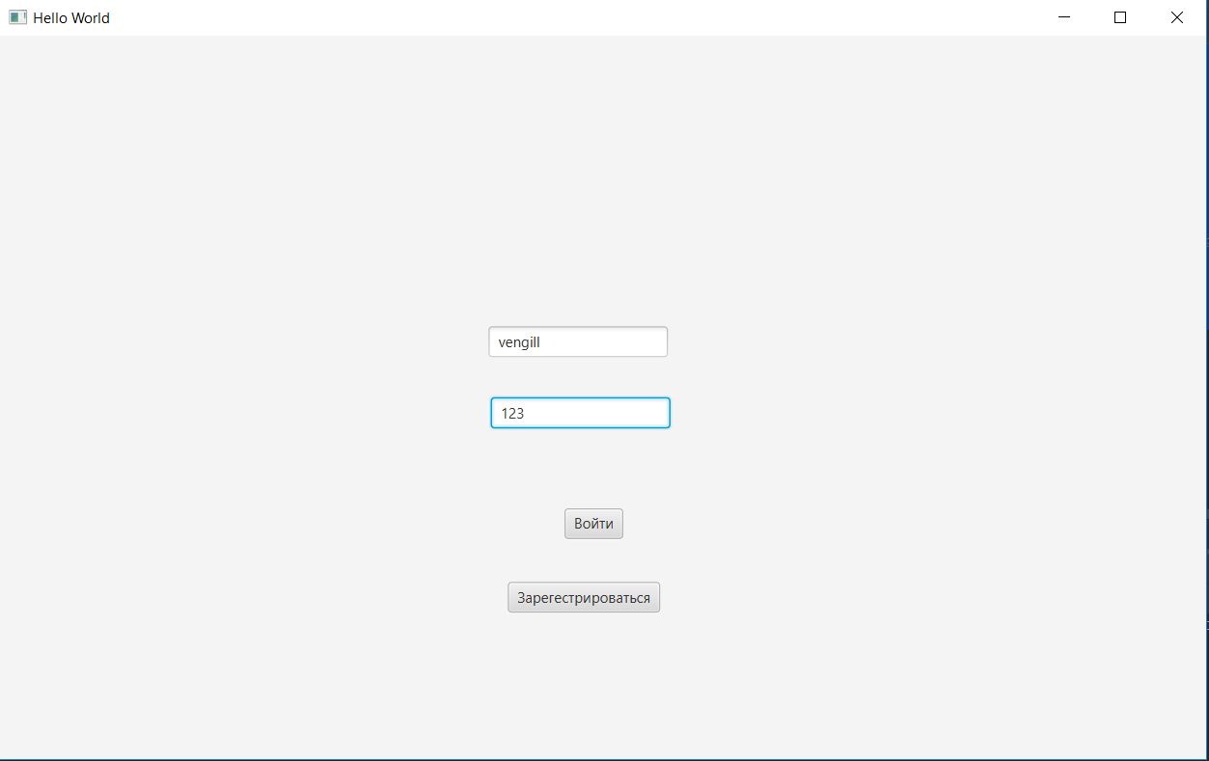
Рисунок 2 – Окно входа в задании 2
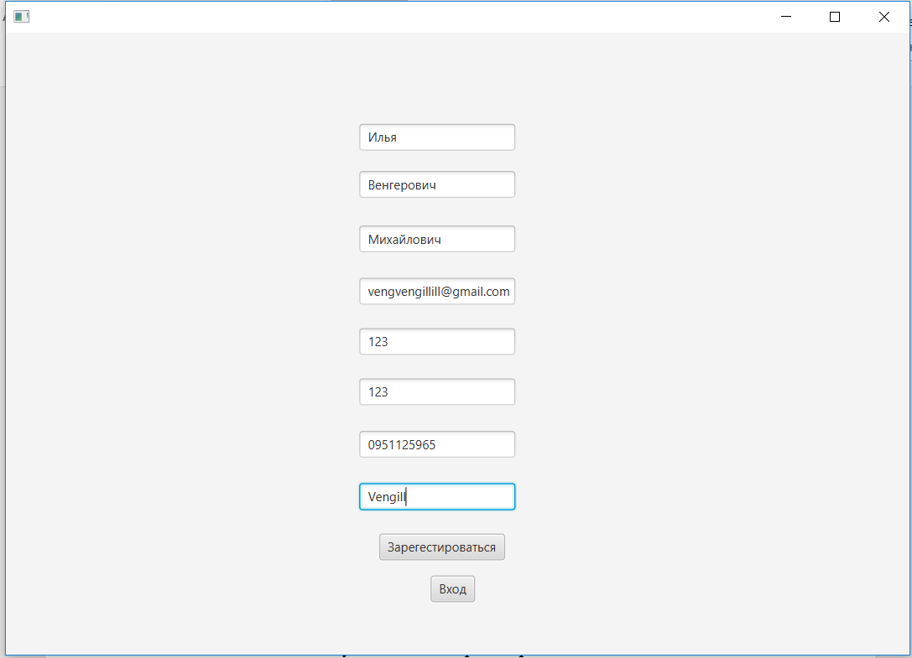
Рисунок 3 – Окно регистрации в задании 2
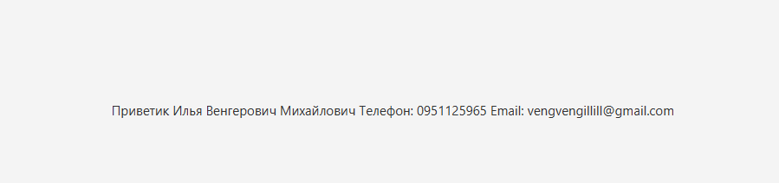
Рисунок 4 – Окно приветствия в задании 2

ВЫВОД

На этой лабораторной работе я узнал, как разрабатывать графические приложения в java.

ЛИТЕРАТУРА
- http://sernam.ru/book_java.php?id=44
- http://www.quizful.net/post/java-exceptions
- http://developer.alexanderklimov.ru/android/java/exception.php

